Спаси жизнь сирийским христианам
польша, сирия
05/07/2015
Операция «Прибежище»
Дорогой друг,
Сейчас бои в Алеппо, крупнейшем сирийском городе, усилились на всех фронтах, он на грани падения. Хасеке пережил несколько нападений, три четверти населения бежали. В опасности даже столица Дамаск. Во всех этих трех городах были крупнейшие христианские общины, но где они сейчас? Перед угрозой смерти, похищений и принуждения к исламу все больше христиан покидают свои дома и ищут безопасное убежище в других регионах.
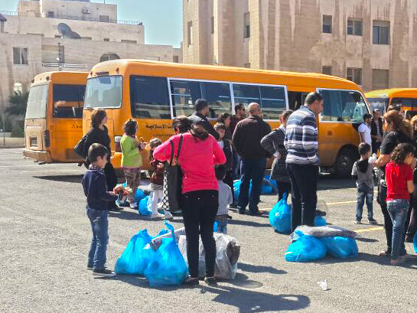
Фонд Варнава помогает христианским переселенцам в Сирии
Наверняка вы слышали историю о мальчике и морской звезде. Огромный шторм на море выбросил на берег тысячи морских звезд, они лежали на берегу и медленно умирали, не имея возможности вернуться обратно в воду. Один маленький мальчик гулял по берегу, поднимая по одной звезде и бросая их в море. Кто-то спросил его, зачем он так старается, ведь звезд слишком много и его старания не изменят ситуацию. “Но они изменят жизнь тех, кого я спас”, - ответил мальчик.
Есть и немало историй, рассказанных Господом Иисусом, чтобы показать, насколько ценен для Бога каждый человек – например, притчи о потерянной овце и о потерянной драхме. И сам Он в своих поступках показывал, как важен для него каждый. Вспомните, как он выделил Закхея и позвал его спуститься с дерева, как Он отправился в путь, чтобы спасти жизнь одной маленькой девочки, которая была больна, как Он указал ученикам на одну бедную вдову среди огромной толпы в храме.
Несложно сокрушаться о страданиях людей, о которых мы слышим каждый день в новостях, будь то природные бедствия или экстремизм, угнетение и несправедливость. Порой масштабы катастрофы даже невозможно себе представить! Если мы еще как-то можем осознать тот факт, что боевики «Исламского государства» убили в Тунисе 38 человек, то как представить себе сотни тысяч сирийских христиан, спасающихся бегством от ужасающей жестокости той же группировки, не считая тех десяти миллионов сирийцев всех религий, которые стали беженцами из-за войны?
Вы можете помочь
Но масштабы проблемы не должны парализовать нас. Спасти жизнь одного – не так сложно. Фонд Варнава проводит операцию «Прибежище» по спасению жизни сирийских и иракских христиан, и вы можете присоединиться к нам в этом труде.
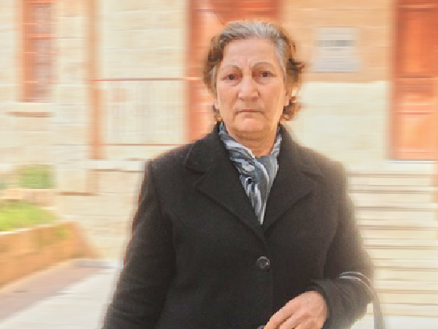
Христиане в Сирии оставили свои дома в поисках безопасности
Слава Богу, Фонд Варнава уже организовал переезд 159 сирийских христиан в Ливан, а также их собеседования по поводу визы с польским посольством. В ближайшие недели планируется сделать еще больше, с Божьей помощью. Пожалуйста, молитесь о быстром оформлении документов и разрешении на переезд в Польшу, где поместные церкви уже готовы позаботиться о беженцах – помочь им расселиться и начать новую жизнь. Фонд Варнава покрывает расходы на продукты и жилье, пока они ждут в Ливане, также мы покроем их затраты на перелет и окажем поддержку на один год жизни в Польше, пока они не встанут на ноги.
Помогите спасти жизнь хотя бы одному
Приблизительные расходы на одного человека:
- Продукты и жилье в Ливане в день: $40
- Перелет: $550
- Покрытие основных нужд на год в Польше: $2,190
Пожалуйста, сделайте все, что в ваших силах, чтобы спасти жизнь христиан от тирании и смерти, чтобы они жили в мире и безопасности в своем новом доме в Польше. И, конечно же, молитесь о них!
Да благословит вас Господь!
Д-р Патрик Сухдео
Пожертвовать

